CHỦ ĐỀ: CHẾ TẠO KÍNH TIỀM VỌNG

NHÓM 2
STT | Họ và tên | Đơn vị | Ghi chú
1 | Ngô Vinh Hiến | Trường THPT TX Quảng Trị | Nhóm trưởng
2 | Nguyễn Thị Lan Phương | Trường THPT TX Quảng Trị | Thành viên
3 | Nguyễn Đình Huy | Trường THPT TX Quảng Trị | Thành viên
4 | Nguyễn Minh Tâm | Trường THPT TX Quảng Trị | Thành viên
5 | Nguyễn Thế Long | Trường THPT TX Quảng Trị | Thành viên
6 | Nguyến Thanh Quang | Trường THPT Chu Văn An | Thành viên
7 | Võ Thị Ngọc Lan | Trường THPT Chu Văn An | Thành viên
8 | Mai Ngọc Anh | Trường THPT Chu Văn An | Thành viên
9 | Võ Thanh Phước | Trường THPT Chu Văn An | Thành viên
10 | Trần Thị Thanh Tuyền | Trường THPT Chu Văn An | Thành viên

1. TÊN CHỦ ĐỀ: CHẾ TẠO KÍNH TIỀM VỌNG

(Số tiết: 3 ; Lớp 11)

2. MÔ TẢ CHỦ ĐỀ
Kính tiềm vọng là một công cụ để quan sát đối tượng khi bị che khuất tầm nhìn, hoặc điều kiện ngăn cản sự quan sát trực tiếp từ vị trí hiện tại của người quan sát.
Trong chủ đề này, HS sẽ thực hiện thiết kế và chế tạo được Kính tiềm vọng từ các vật liệu dễ tìm kiếm, sử dụng hệ quang học từ các vật liệu thân thiện với môi trường như các ống nhựa, gương phẳng, lăng kính phản xạ toàn phần,…
Theo đó, HS phải tìm hiểu và chiếm lĩnh các kiến thức mới: (xác định kiến thức nền)
- Hiện tượng khúc xạ, phản xạ toàn phần ánh sáng (Bài 26 + 27 – Vật lí lớp 11).
- Lăng kính (Bài 28 – Vật lí lớp 11).
Đồng thời, HS phải vận dụng các kiến thức toán học và kĩ thuật tương ứng:
- Phép đối xứng trục (Bài 3 – Toán Hình học lớp 11 nâng cao)
- Thiết kế và bản vẽ kĩ thuật (Bài 8 – Công nghệ lớp 11)

3. MỤC TIÊU
a. Kiến thức:
– Mô tả được cấu tạo và nguyên tắc hoạt động của kính tiềm vọng.
– Nêu được biểu thức và tính được theo công thức của hiện tượng phản xạ ánh sáng.
b. Kỹ năng: ( Sau khi hoàn thành chủ đề này, học sinh có khả năng)
– Vẽ được bản thiết kế kính tiềm vọng thân thiện với môi trường.
– Vận dụng được các kiến thức trong chủ đề và kiến thức đã biết, thiết kế và chế tạo được kính tiềm vọng từ các vật liệu có sẵn, sử dụng hệ quang học từ các vật liệu thân thiện với môi trường như các ống nhựa, gương phẳng, lăng kính phản xạ toàn phần.
– Tiến hành được thí nghiệm nghiên cứu và tìm ra điều kiện phù hợp để thiết kế kính tiềm vọng.
– Quan sát các vật để kiểm tra hoạt động của kính tiềm vọng đã chế tạo;
– Chế tạo được kính tiềm vọng theo bản thiết kế;
– Áp dụng kiến thức toán thống kê, ghi chép xác định sự rõ nét của các vật cần quan sát trong quá trình làm thí nghiệm nghiên cứu;
– Trình bày, bảo vệ được ý kiến của mình và phản biện ý kiến của người khác;
– Hợp tác trong nhóm để cùng thực hiện nhiệm vụ học tập.
b. Phát triển phẩm chất:
– Có thái độ tích cực, hợp tác trong làm việc nhóm;
– Yêu thích, say mê nghiên cứu khoa học;
– Có ý thức bảo vệ môi trường.
c. Phát triển năng lực:
– Năng lực khoa học tự nhiên .
– Năng lực thực hành, thí nghiệm.
– Năng lực giải quyết vấn đề và sáng tạo;
– Năng lực giao tiếp và hợp tác nhóm để thống nhất bản thiết kế và phân công thực hiện từng phần nhiệm vụ cụ thể.

4. THIẾT BỊ
GV sẽ hướng dẫn HS sử dụng một số thiết bị sau khi học chủ đề:
- Một số nguyên vật liệu như: Ống nhựa, co nhựa, lăng kính phản xạ toàn phần, keo PVC.

5. TIẾN TRÌNH DẠY HỌC

Hoạt động 1. XÁC ĐỊNH YÊU CẦU THIẾT KẾ

VÀ CHẾ TẠO KÍNH TIỀM VỌNG (tiết 1-45 phút, tại lớp)

a. Mục đích của hoạt động
- Kính tiềm vọng giúp ta quan sát được vật thể khi qua khi bị che khuất tầm nhìn hoặc dùng để quan sát những vật thể khi không có điều kiện quan sát trực tiếp.
- Kính tiềm vọng dễ làm, chi phí thấp.
- Tiếp nhận được nhiệm vụ thiết kế, hiểu rõ các tiêu chí đánh giá sản phẩm (gọn, nhẹ, dễ sử dụng, giá thành thấp…)

b. Nội dung hoạt động
- Tìm hiểu về một số kính tiềm vọng trong thực tế để xác định kiến thức về phản xạ ánh sáng, tính chất ảnh tạo bởi lăng kính phản xạ toàn phần.
- GV thống nhất với HS về kế hoạch triển khai dự án và tiêu chí đánh giá sản phẩm của dự án.

c. Dự kiến sản phẩm học tập của học sinh
- Ghi được bài ghi của cá nhân về kiến thức mới.
- Bản mô tả dự án và phân công nhiệm vụ, thời gian thực hiện dự án và yêu cầu sản phẩm.

d. Cách thức tổ chức hoạt động
Bước 1. Đặt vấn đề, chuyển giao nhiệm vụ
- Kính tiềm vọng là một thiết bị giúp ngư dân xác định hướng đi cho thuyền khi thời tiết xấu.
- Trên cơ sở GV đã giao nhiệm vụ cho HS về nhà tìm hiểu thông tin về kính tiềm vọng phổ biến hiện nay.
GV đặt câu hỏi để HS trả lời:
-
-
-
GV tổng kết bổ sung, chỉ ra được: đặc điểm, hình dạng của kính tiềm vọng; giải thích nguyên lí hoạt động của kính tiềm vọng.
Bước 2. Giao nhiệm vụ cho HS và xác lập yêu cầu của sản phẩm
GV nêu nhiệm vụ: các nhóm sẽ thực hiện dự án “Thiết kế và chế tạo kính tiềm vọng”.
Sản phẩm kính tiềm vọng cần đạt được các yêu cầu về quan sát sự vật và hiện tượng , chi phí cụ thể như sau:
Yêu cầu đối với sản phẩm kính tiềm vọng:
Phiếu đánh giá số 1: Đánh giá sản phẩm kính tiềm vọng
Tiêu chí | Điểm tối đa
Kính tiềm vọng được làm từ ống nhựa, bìa cactong, lăng kính phản xạ toàn phần, keo | 2
Quan sát rõ các vật. | 2
Hình thức đẹp. | 1
Kích thước nhỏ, gọn nhẹ | 1
Hệ thống xoay được 360⁰, có thể kéo dài hoặc co lại tùy vào điều kiện sử dụng. | 2
Có tính ổn định cao khi hoạt động ngoài trời | 2
Tổng điểm | 10
Bước 3.GV thống nhất kế hoạch triển khai
Hoạt động chính | Thời lượng
Hoạt động 1: Giao nhiệm vụ dự án | Tiết 1 – tại lớp
Hoạt động 2: Nghiên cứu kiến thức nền và chuẩn bị bản thiết kế sản phẩm để báo cáo. | 1 tuần (HS tự học ở nhà theo nhóm).
Hoạt động 3: Báo cáo phương án thiết kế. | Tiết 2 – tại lớp
Hoạt động 4: Chế tạo, thử nghiệm sản phẩm | 1 tuần (HS tự làm ở nhà theo nhóm).
Hoạt động 5: Triển lãm, giới thiệu sản phẩm. | Tiết 3 – tại lớp
Trong đó, GV nêu rõ nhiệm vụ ở nhà của hoạt động 2:
- Nghiên cứu kiến thức liên quan: Cấu tạo và nguyên tắc hoạt động của kính tiềm vọng
-Tiến hành thí nghiệm xác định sự phụ thuộc của ảnh rõ nét được xét phụ thuộc vào các yếu tố như thế nào
-Vẽ bản vẽ kính và bản thiết kế sản phẩm để báo cáo trong buổi học kế tiếp.
- Các tiêu chí đánh giá bài trình bày, bản vẽ và bản thiết kế sản phẩm được sử dụng theo Phiếu đánh giá số 2.
Phiếu đánh giá số 2: Đánh giá bài báo cáo và bản thiết kế sản phẩm
Tiêu chí | Điểm tối đa | Điểm đạt được
Bản vẽ sơ đồ kính được vẽ rõ ràng, đúng nguyên lí; đáp ứng yêu cầu để quan sát sự vật và hiện tượng rõ nét. | 2
Bản thiết kế kiểu dáng của kính được vẽ rõ ràng, đẹp, sáng tạo, khả thi; | 2
Giải thích rõ nguyên lí hoạt động của kính; | 4
Trình bày rõ ràng, logic, sinh động. | 2
Tổng điểm | 10
GV cần nhấn mạnh: Khi báo cáo phương án thiết kế sản phẩm học sinh phải vận dụng kiến thức nền để giải thích, trình bày nguyên lí hoạt động của sản phẩm. Vì vậy, tiêu chí này có trọng số điểm lớn nhất.

Hoạt động 2. NGHIÊN CỨU KIẾN THỨC NỀN

VÀ XÂY DỰNG BẢN THIẾT KẾ

a. Mục đích của hoạt động
Học sinh hình thành kiến thức mới về phản xạ ánh sáng, tính chất ảnh tạo bởi lăng kính phản xạ toàn phần, tính chất tạo ảnh qua gương phẳng, quan sát ảnh tạo bởi lăng kính phản xạ toàn phần hoặc gương phẳng; đề xuất được giải pháp và xây dựng bản thiết kế

b. Nội dung hoạt động
Học sinh tự học và làm việc nhóm thảo luận thống nhất các kiến thức liên quan, làm thí nghiệm, vẽ bản thiết kế kính và sản phẩm.
GV đôn đốc, hỗ trợ tài liệu, giải đáp thắc mắc cho các nhóm

c. Dự kiến sản phẩm của học sinh
- Học sinh xác định và ghi được thông tin, kiến thức về phản xạ ánh sáng, tính chất ảnh tạo bởi lăng kính phản xạ toàn phần, quan sát ảnh tạo bởi lăng kính phản xạ toàn phần.
- Học sinh đề xuất và lựa chọn giải pháp có căn cứ, xây dựng được bản thiết kế đảm bảo các tiêu chí.

d. Cách thức tổ chức hoạt động
- Giáo viên giao nhiệm vụ cho học sinh:
● Nghiên cứu kiến thức trọng tâm: phản xạ ánh sáng, tính chất ảnh tạo bởi lăng kính phản xạ toàn phần, quan sát ảnh tạo bởi lăng kính phản xạ toàn phần.
Xây dựng bản thiết kế theo yêu cầu;
Lập kế hoạch trình bày và bảo vệ bản thiết kế.
- Học sinh thực hiện nhiệm vụ theo nhóm:
Tự đọc và nghiên cứu sách giáo khoa, các tài liệu tham khảo, tìm kiếm thông tin trên Internet…
Đề xuất và thảo luận các ý tưởng ban đầu, thống nhất một phương án thiết kế tốt nhất;
Xây dựng và hoàn thiện bản thiết kế;
Lựa chọn hình thức và chuẩn bị nội dung báo cáo.
- Giáo viên quan sát, hỗ trợ học sinh khi cần thiết.
- Bản thiết kế kính tiềm vọng của học sinh:

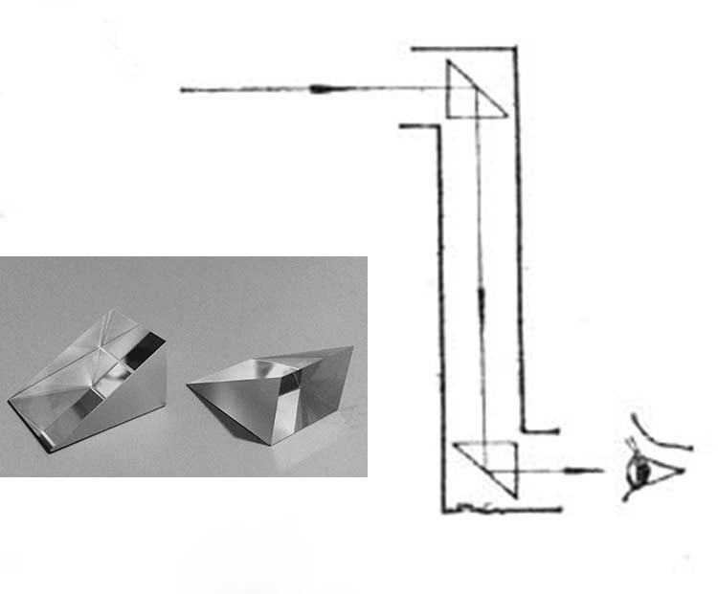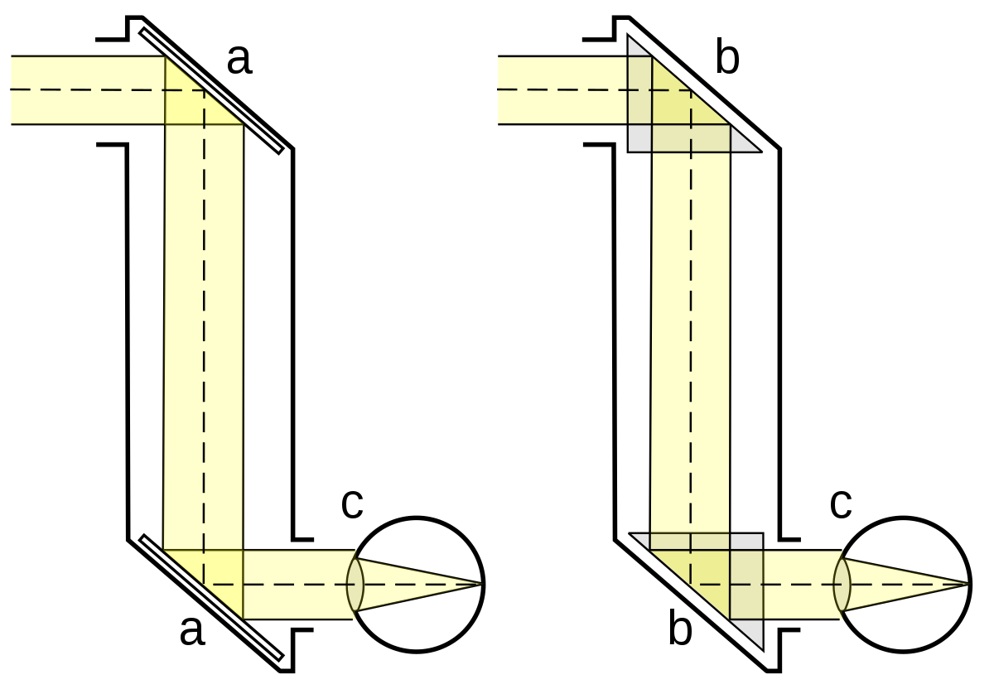

Hoạt động 3. TRÌNH BÀY BẢN THIẾT KẾ
a. Mục đích của hoạt động
Học sinh hoàn thiện được bản thiết kế kính tiềm vọng của nhóm mình.
b. Nội dung hoạt động
- Học sinh trình bày, giải thích và bảo vệ bản thiết kế theo các tiêu chí đề ra. Chứng bằng tính toán cụ thể.
- Thảo luận, đặt câu hỏi và phản biện các ý kiến về bản thiết kế; ghi lại các nhận xét, góp ý; tiếp thu và điều chỉnh bản thiết kế nếu cần.
- Phân công công việc, lên kế hoạch chế tạo và thử nghiệm.

c. Dự kiến sản phẩm của học sinh
Bản thiết kế sau khi được điều chỉnh và hoàn thiện.

d. Cách thức tổ chức hoạt động
- Giáo viên đưa ra yêu cầu về:
Nội dung cần trình bày;
Thời lượng báo cáo;
Cách thức trình bày bản thiết kế và thảo luận.
- Học sinh báo cáo, thảo luận.
- Giáo viên điều hành, nhận xét, góp ý và hỗ trợ học sinh.
- Trình bày câu hỏi về kiến thức nền ?
- Kính tiềm vọng có cấu tạo như thế nào?
- Kính tiềm vọng hoạt động như thế nào?
- Trình bày câu hỏi về định hướng thiết kế?
- Sử dụng những nguyên liệu gì để tạo được kính tiềm vọng?
- Các bộ phận của kính được lắp ghép với nhau như thế nào?

Hoạt động 4. CHẾ TẠO MẪU THỬ NGHIỆM VÀ ĐÁNH GIÁ

KÍNH TIỀM VỌNG

a. Mục đích của hoạt động
- Học sinh dựa vào bản thiết kế đã lựa chọn để chế tạo kính tiềm vọng đảm bảo yêu cầu đặt ra.
- Học sinh thử nghiệm, đánh giá sản phẩm và điều chỉnh nếu cần.

b. Nội dung hoạt động
- Học sinh sử dụng các nguyên vật liệu và dụng cụ cho trước ( ống nhựa, bìa, co nhựa, lăng kính phản xạ toàn phần, băng dính, kéo, dao rọc giấy, thước kẻ, bút) để tiến hành chế tạo theo bản thiết kế.
- Trong quá trình chế tạo các nhóm đồng thời thử nghiệm và điều chỉnh nếu cần

c. Dự kiến sản phẩm của học sinh
Mỗi nhóm có một sản phầm là một kính tiềm vọng đã được hoàn thiện và thử nghiệm.
d. Cách thức tổ chức hoạt động
- Giáo viên giao nhiệm vụ:
● Sử dụng các nguyên vật liệu và dụng cụ cho trước để chế tạo theo bản thiết kế;
● Thử nghiệm, điều chỉnh và hoàn thiện sản phẩm.
- Học sinh tiến hành chế tạo, thử nghiệm và hoàn thiện sản phẩm theo nhóm.
- Giáo viên quan sát, hỗ trợ học sinh nếu cần.

Hoạt động 5. TRÌNH BÀY SẢN PHẨM

a. Mục đích của hoạt động
Các nhóm học sinh giới thiệu trước lớp, chia sẻ về kết quả thử nghiệm, thảo luận và định hướng cải tiến sản phẩm.

b. Nội dung hoạt động
- Các nhóm trình diễn sản phẩm trước lớp.
- Đánh giá sản phẩm dựa trên các tiêu chí đã đề ra:
● Độ bền vững kết cấu (tiêu chuẩn chiều cao, chịu lực);
● Độ ổn định khi vận hành.
- Chia sẻ, thảo luận để tiếp tục điều chỉnh, hoàn thiện sản phẩm.
● Các nhóm tự đánh giá kết quả nhóm mình và tiếp thu các góp ý, nhận xét từ giáo viên và các nhóm khác;
● Sau khi chia sẻ và thảo luận, đề xuất các phương án điều chỉnh sản phẩm;
● Chia sẻ các khó khăn, các kiến thức và kinh nghiệm rút ra qua quá trình thực hiện nhiệm vụ thiết kế và chế tạo.

c. Dự kiến sản phẩm của học sinh
Kính tiềm vọng đã được chế tạo và nội dung trình bày báo cáo của các nhóm.
d. Cách thức tổ chức hoạt động
- Giáo viên giao nhiệm vụ: các nhóm trình diễn sản phẩm trước lớp và tiến hành thảo luận, chia sẻ.
- Học sinh trình diễn, thử nghiệm để đánh giá mức vững vàng và ổn định đúng tiêu chí.
- Các nhóm chia sẻ về kết quả, đề xuất các phương án điều chỉnh, các kiến thức và kinh nghiệm rút ra trong quá trình thực hiện nhiệm vụ thiết kế và chế tạo.
- Giáo viên đánh giá, kết luận và tổng kết.
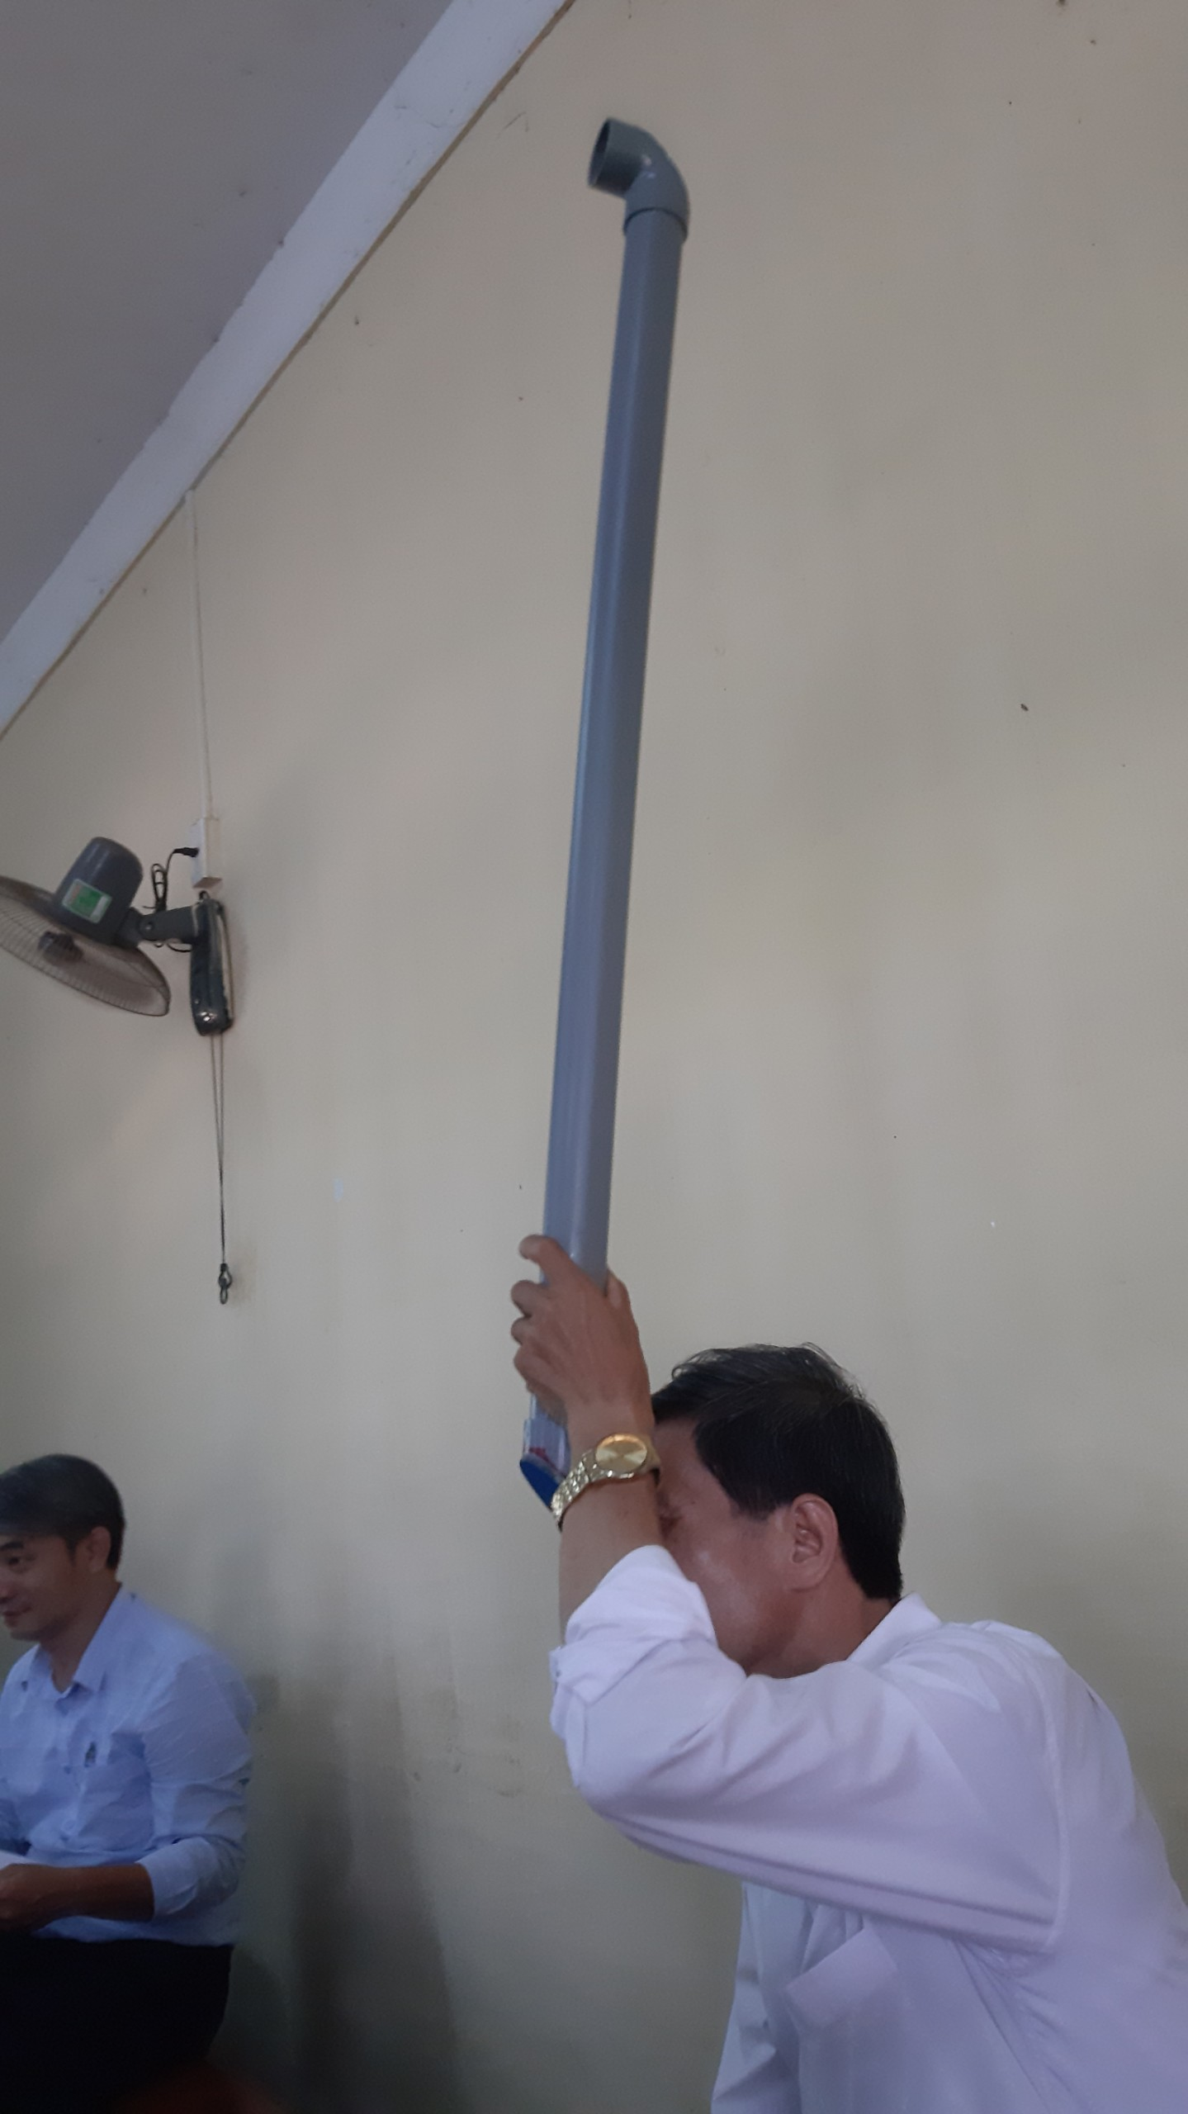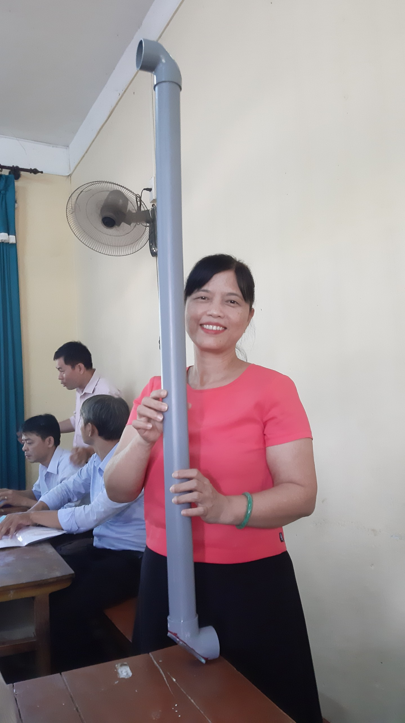

TRƯỜNG THPT……………………………………………………………….
Chủ đề: …………………………………………………………………………

HỒ SƠ HỌC TẬP CỦA NHÓM
NHÓM SỐ:……..

Họ và tên giáo viên hướng dẫn:……………………
Tổ:…………………

THÍ NGHIỆM KHÁM PHÁ KIẾN THỨC
Nguyên vật liệu:
-
-
-
Hướng dẫn làm thí nghiệm:
+
+
+
+
KẾT LUẬN

MỘT SỐ GHI CHÚ SAU KHI BÁO CÁO:

BẢNG PHÂN CÔNG NHIỆM VỤ CHO THÀNH VIÊN CỦA NHÓM

TT | Họ và tên | Vai trò | Nhiệm vụ
1 | Ngô Vinh Hiến | Trưởng nhóm | Quản lý, tổ chức chung, thuyết trình sản phẩm
2 | Trần Thị Thanh Tuyền | Thư ký | Ghi chép, lưu trữ hồ sơ học tập của nhóm
3 | Nguyễn Đình Huy | Thành viên | Lắp ghép, hoàn thiện sản phẩm
4 | Nguyễn Minh Tâm | Thành viên | Photo hồ sơ, tài liệu học tập
5 | Nguyễn Thế Long | Thành viên | Chụp ảnh, ghi hình minh chứng
6 | Nguyễn Thanh Quang | Thành viên | Mua vật liệu
7 | Võ Thị Ngọc Lan | Thành viên | Thiết kế, biên soạn, chỉnh sửa nội dung
8 | Mai Ngọc Anh | Thành viên | Chụp ảnh, ghi hình minh chứng
9 | Võ Thanh Phước | Thành viên | Lắp ghép, hoàn thiện sản phẩm
10 | Nguyễn Thị Lan Phương | Thành viên | Mua vật liệu

KẾ HOẠCH THỰC HIỆN
Vấn đề/ Nhiệm vụ/ Dự án cần thực hiện:

………………………………………………………………………………………

Kế hoạch triển khai
TT | Hoạt động | Sản phẩm | Tiêu chí đánh giá cơ bản | Thời gian | Người phụ trách
1 | Xác định yêu cầu thiết kế và chế tạo kính tiềm vọng | - Ghi được bài ghi của cá nhân về kiến thức mới.  - Bản mô tả dự án và phân công nhiệm vụ, thời gian thực hiện dự án và yêu cầu sản phẩm. | - Bài ghi rõ ràng.  - Bản mô tả chi tiết, cụ thể.  - Bản phân công nhiệm vụ rõ ràng. | 1 tiết | Cả nhóm
2 | Nghiên cứu kiến thức nền  và xây dựng bản thiết kế | - Học sinh xác định và ghi được thông tin, kiến thức về phản xạ ánh sáng, tính chất ảnh tạo bởi lăng kính phản xạ toàn phần, quan sát ảnh tạo bởi lăng kính phản xạ toàn phần.  - Học sinh đề xuất và lựa chọn giải pháp có căn cứ, xây dựng được bản thiết kế đảm bảo các tiêu chí. | - Xác định đúng kiến thức nền liên quan.  - Xây dựng được bản vẽ và bản thiết kế đảm bảo các tiêu chí. | 2 ngày  5 ngày | Cả nhóm
3 | Trình bày bản thiết kế | Bản thiết kế sau khi được điều chỉnh và hoàn thiện. | - Xây đựng được bản thiết kế hoàn chỉnh. | 1 tiết | Cả nhóm
4 | Chế tạo mẫu thử nghiệm và đánh giá  kính tiềm vọng | Mỗi nhóm có một sản phẩm là một kính tiềm vọng đã được hoàn thiện và thử nghiệm. | - Sản phẩm kính tiềm vọng hoàn thiện. | 1 tuần | Cả nhóm
5 | Trình bày sản phẩm | Kính tiềm vọng đã được chế tạo và nội dung trình bày báo cáo của các nhóm. | - Sản phẩm kính tiềm vọng và bản thuyết trình hoàn chỉnh. | 1 tiết | Ngô Vinh Hiến

CÁC TIÊU CHÍ ĐÁNH GIÁ.
Bảng 1: Bảng tiêu chí đánh giá hoạt động báo cáo kiến thức nền
TT | Tiêu chí | Điểm
Báo cáo kiến thức
1 | Đầy đủ nội dung cơ bản về chủ đề báo cáo | 2
2 | Kiến thức chính xác khoa học | 3
Hình thức
3 | Bài trình chiếu có bố cục hợp lý | 1
4 | Bài trình chiếu có màu sắc, hình ảnh hài hòa | 1
Kỹ năng thuyết trình
5 | Trình bày thuyết phục | 1
6 | Trả lời được câu hỏi phản biện | 1
7 | Tham gia đóng góp ý kiến, đặt câu hỏi phản biện cho nhóm báo cáo | 1
Tổng điểm |  | 10
Bảng 2: Bảng tiêu chí đánh giá hoạt động báo cáo phương án thiết kế
TT | Tiêu chí | Điểm
Bản phương án thiết kế
1 | Có chú thích đầy đủ các bộ phận thiết bị | 1
2 | Có liệt kê rõ danh mục các nguyên vật liệu cần sử dụng | 1
3 | Có đầy đủ các thông số kỹ thuật | 1
4 | Có trình bày sơ đồ nguyên lý hoạt động của kính tiềm vọng | 1
5 | Mô tả được nguyên lý hoạt động của kính tiềm vọng | 1
Hình thức bản thiết kế
6 | Hình vẽ và chú thích rõ ràng dễ quan sát | 1
7 | Poster có màu sắc hài hòa, bố cục hợp lý | 1
Kỹ năng thuyết trình
8 | Trình bày thuyết phục | 1
9 | Trả lời được câu hỏi phản biện | 1
10 | Tham gia đóng góp ý kiến, đặt câu hỏi phản biện chất lượng cho nhóm báo cáo. | 1
Tổng điểm |  | 10
Bảng 3: Bảng tiêu chí đánh giá hoạt động báo cáo sản phẩm
TT | Tiêu chí | Điểm
Kính tiềm vọng
1 | Bản vẽ sơ đồ kính được vẽ rõ ràng, đúng nguyên lí; đáp ứng yêu cầu để quan sát sự vật và hiện tượng rõ nét. | 1
2 | Bản thiết kế kiểu dáng của kính được vẽ rõ ràng, đẹp, sáng tạo, khả thi; | 1
3 | Giải thích rõ nguyên lí hoạt động của kính; | 1
4 | Trình bày rõ ràng, logic, sinh động; | 1
5 | Chi phí thấp. | 1
Bài báo cáo
6 | Nêu được tiến trình thử nghiệm đánh giá để có được phiên bản hiện tại | 1
7 | Nguyên lý hoạt động | 1
Kỹ năng thuyết trình
8 | Trình bày thuyết phục | 1
9 | Trả lời được câu hỏi phản biện | 1
10 | Tham gia đóng góp ý kiến, đặt câu hỏi phản biện chất lượng cho nhóm báo cáo. | 1
Tổng điểm |  | 10
Bảng 4: Bảng tiêu chí đánh giá kỹ năng làm việc nhóm
TT | Tiêu chí | Điểm
1 | Kế hoạch có tiến trình và phân công nhiệm vụ rõ ràng và hợp lí | 5
2 | Mỗi thành viên tham gia đóng góp ý tưởng, hợp tác hiệu quả để hoàn thành dự án. | 5

HƯỚNG DẪN TÌM HIỂU KIẾN THỨC NỀN
(Thực hiện ở nhà)
Nhiệm vụ:
Nghiên cứu kiến thức liên quan về:
- Cấu tạo và nguyên tắc hoạt động của Tiềm vọng (Bài .. – Vật lí lớp 11);
- Hiện tượng khúc xạ, phản xạ toàn phần ánh sáng (Bài 26 + 27 – Vật lí lớp 11).
- Lăng kính (Bài – Vật lí lớp 11).
Đồng thời, HS phải vận dụng các kiến thức cũ của các bài học:
- Phép đối xứng trục (Bài 3 – Toán Hình học lớp 11 nâng cao)
-Thiết kế và bản vẽ kĩ thuật (Bài 8 – Công nghệ lớp 11)
Hướng dẫn thực hiện:
- Nghiên cứu sách giáo khoa, mạng internet.
- Thảo luận nhóm để thống nhất kiến thức nền.
THIẾT KẾ SẢN PHẨM
(Thực hiện khi nhóm làm việc đề xuất giải pháp thiết kế và báo cáo)
Hướng dẫn:
Chia sẻ kiến thức nền đã tìm hiểu với các thành viên trong nhóm.
Thảo luận, đề xuất giải pháp thiết kế.
Vẽ bản kính và thiết kế sản phẩm, giải thích nguyên lý hoạt động
Hình ảnh bản thiết kế:
Mô tả thiết kế và giải thích:
- Hai lăng kính phản xạ toàn phần ánh sáng để tạo ảnh của vật cần quan sát.
- Ống nhựa hình trụ đường kính 7,5 cm tạo ra ống đồng trục, đối xứng để gắn 2 lăng kính.
- Hai co nhựa.
Nhận xét, góp ý của giáo viên và các nhóm

Các nguyên vật liệu và dụng cụ sử dụng:
STT | Tên nguyên vật liệu, dụng cụ | Số lượng dự kiến
1 | - Lăng kính phản xạ toàn phần. | 2
2 | - Ống nhựa hình trụ đường kính 7,5 cm. | 3
3 | - Co nhựa. | 2
4 | - Keo | 2

Quy trình thực hiện dự kiến:
Các bước | Nội dung | Thời gian dự kiến
1. | Sử dụng các nguyên vật liệu và dụng cụ cho trước để chế tạo theo bản thiết kế; | 2
2 | Thử nghiệm, điều chỉnh và hoàn thiện sản phẩm. | 4

NHẬT KÍ THIẾT KẾ KÍNH TIỀM VỌNG
(Thực hiện ở nhà)
Ghi lại các hoạt động thiết kế, các vấn đề gặp phải, nguyên nhân và cách giải quyết.

GÓP Ý VÀ CHỈNH SỬA SẢN PHẨM
(Thực hiện trong buổi trình bày sản phẩm)
Ghi lại góp ý, nhận xét của các nhóm và giáo viên về sản phẩm của nhóm khi báo cáo.
Đưa ra các điều chỉnh cần thiết để hoàn thiện sản phẩm.

SẢN PHẨM VÀ HÌNH ẢNH MINH HỌA HOẠT ĐỘNG CỦA NHÓM

